赣南医学院护理学院丁梅院长一行来我院交流学习

2020年10月27日上午，赣南医学院护理学院丁梅院长一行8人前来我院进行学习交流。南昌大学护理学院何朝珠院长、甘永辉书记、王丽坤副书记、刘谦副院长等在家院领导及我院各教研室、实验室、各科室负责人出席了交流座谈会。
本次交流座谈会主要围绕护理学教学、科研等方面工作展开，首先何朝珠院长介绍了南昌大学护理学院的基本概况和发展现状，并与赣南医学院护理学院的老师们分享了我院护理学专业认证的迎检及整改方面的经验和做法，随后赣南医学院的老师们参观了我院资料室及相关科室，并与我院教师进行了对应课程交流。
下午赣南医学院护理学院的老师们赴前湖校区实地参观了我院实验室，前湖校区实验室负责人袁俊老师接待并分享了经验，王丽坤副书记、学生工作办公室主任左烨老师陪同。翌日，丁梅院长一行又走访了我院实践教学基地:南昌大学第一附属医院、第二附属医院。
本次交流活动促进了南昌大学护理学院与赣南医学院护理学院的联系，丁梅院长表示在交流学习的过程中获得了宝贵的经验，并向我院表达了感谢。

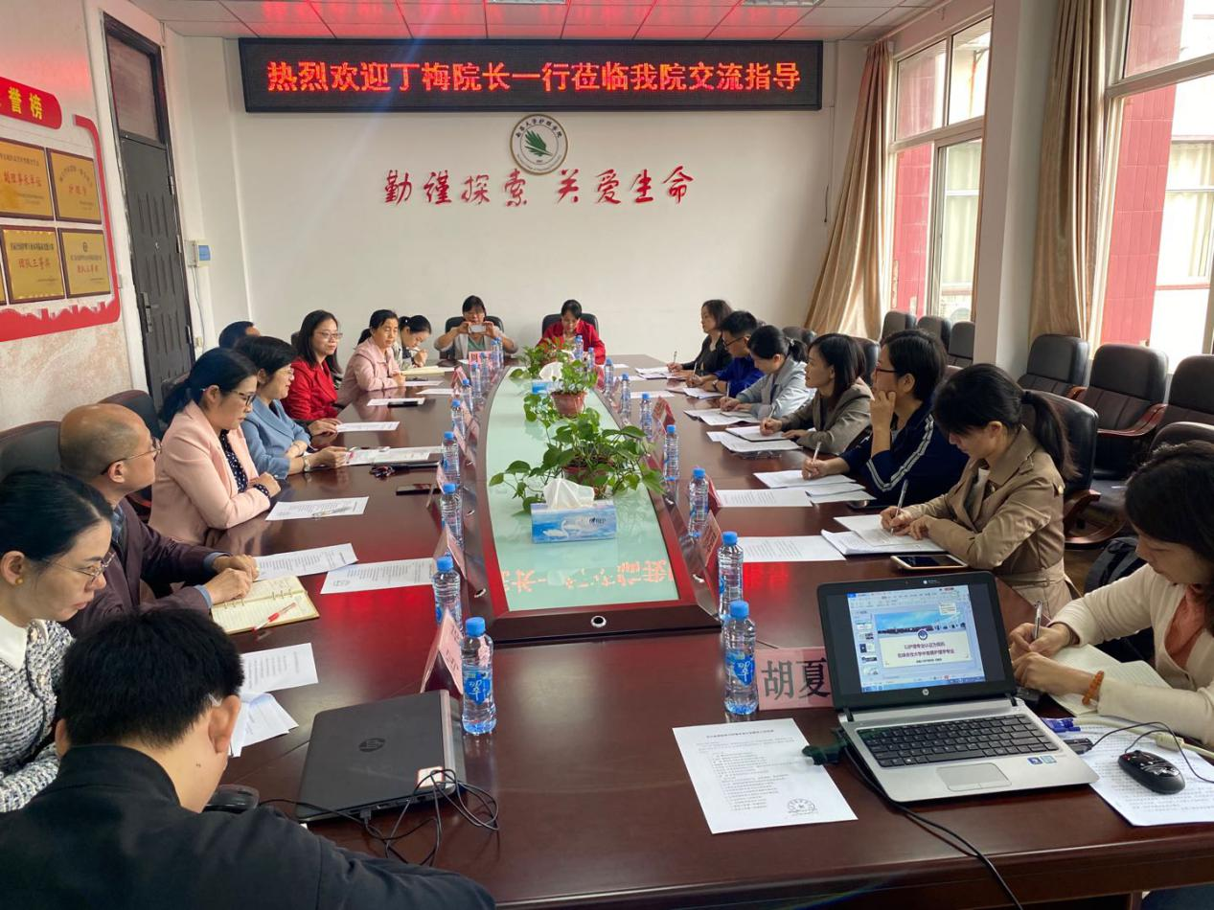
（赣南医学院护理学院丁梅院长一行与我院进行交流座谈）
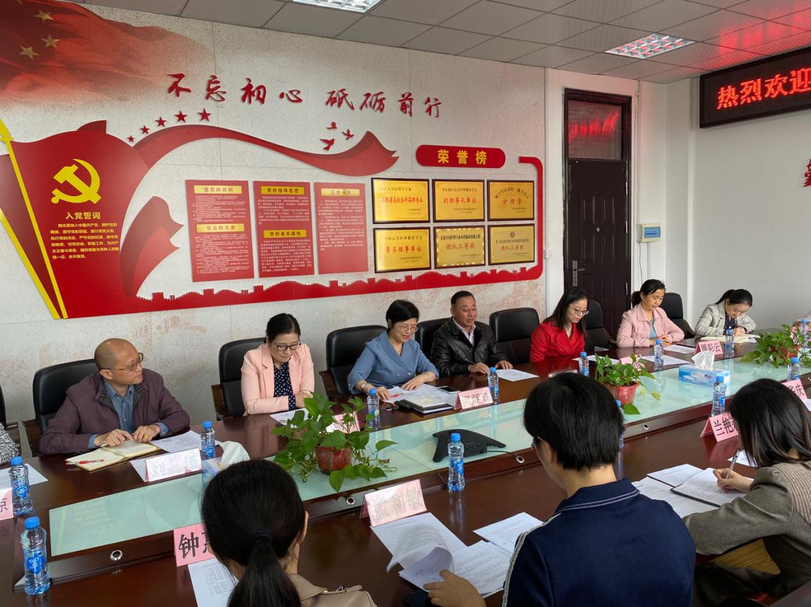
（何朝珠院长分享我院护理学教学、科研工作的经验）

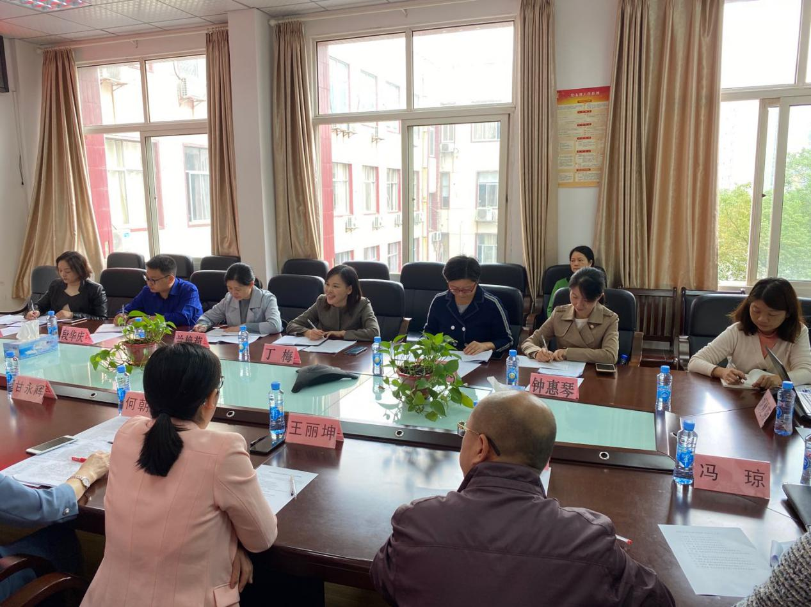
（丁梅院长在听取我院经验介绍之后提出问题进行交流讨论）
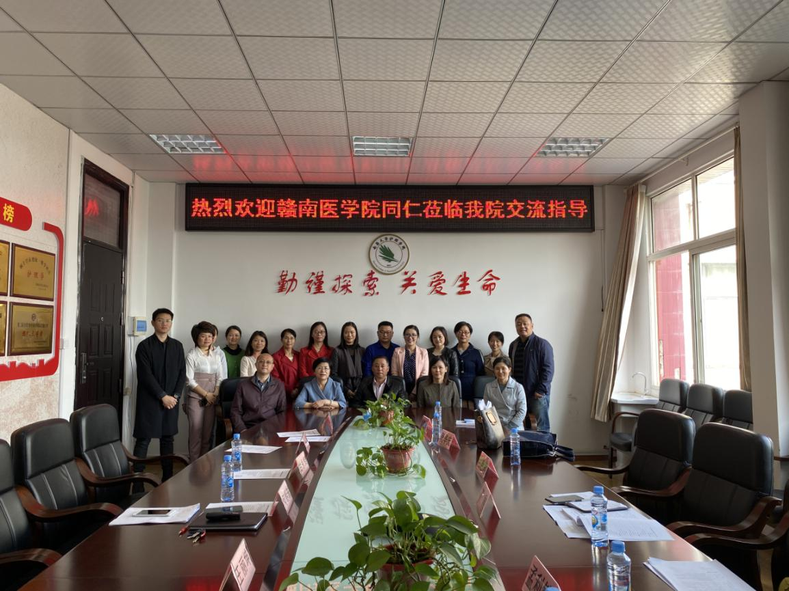
（座谈会后双方全体参会人员合影留念）

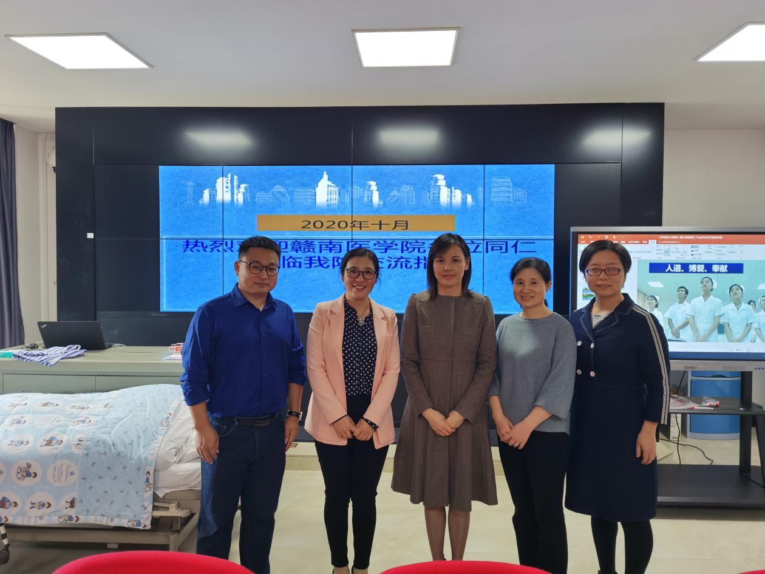
（丁梅院长一行参观我院前湖校区实验室）
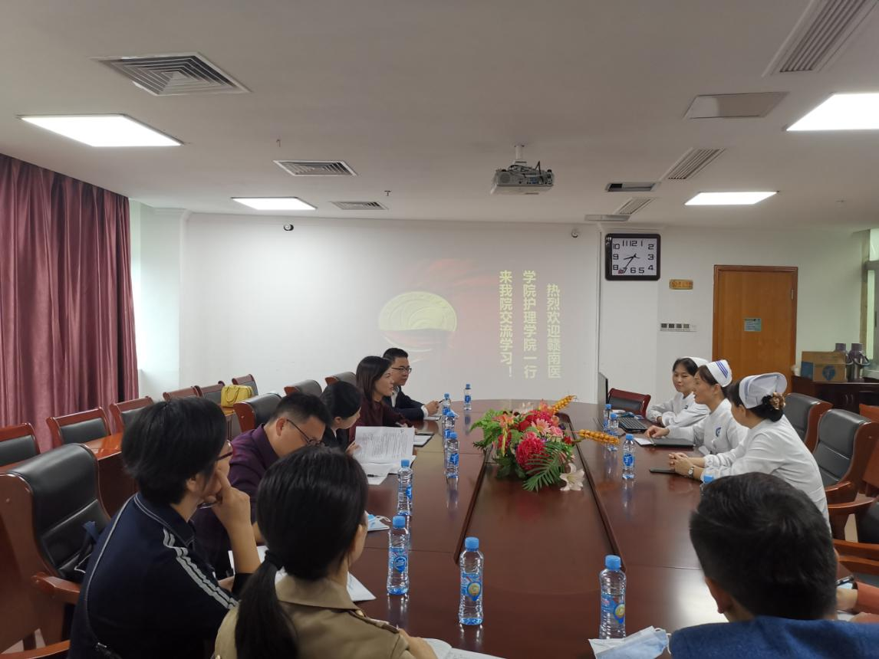
（丁梅院长一行走访南昌大学第一附属医院）

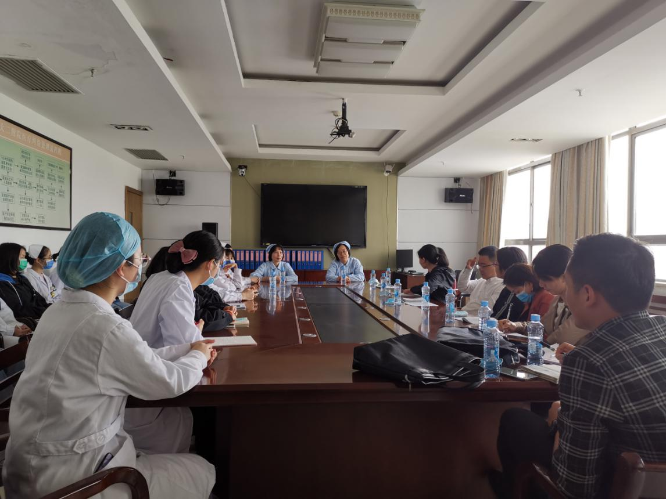
（丁梅院长一行走访南昌大学第二附属医院）

